Materiały wypracowane przez sieć nauczycieli SP 50
Sieć Współpracy i Samokształcenia Nauczyciel SP 50 rozpoczęła swoją działalność w kwietniu a zakończyła w grudniu 2018 r. Była to sieć problemowa a główny obszar tematyczny to: Dyscyplina i sposoby dyscyplinowania uczniów.
Temat ten realizowano poprzez takie formy pracy jak: spotkania stacjonarne (szkolenia, warsztaty z ekspertem), spotkania robocze (konsultacje, dzielenie się doświadczeniem, dobrymi praktykami, tworzenie nowych rozwiązań). Po każdym spotkaniu wypracowano lub analizowano różne materiały edukacyjne związane z omawianym tematem.
Ciekawym materiałem wypracowanym przez nauczycieli była charakterystyka kompetentnego nauczyciela- wychowawcy
Nauczyciele wskazali na takie cechy ważne w pracy nauczyciela jak: bogata wiedza pedagogiczno-psychologiczna, metodyczna, prawna, medyczna, ogólna, umiejętności komunikacyjne, społeczne, asertywne, radzenia sobie z emocjami, interwencyjne, mediacyjne, dyplomatyczne, organizacyjne itd. Nauczycielki zwróciły też uwagę na takie cechy jak empatia, życzliwość, wrażliwość, cierpliwość, opanowanie, takt, kultura, swoboda psychologiczna, gotowość do pomagania uczniowi, umiejętność słuchania, chęć poszukiwania nowych rozwiązań, konsekwencja, odwaga, pasja, poczucie własnej wartości, refleksyjność, prawo do popełniania błędu, potrzeba rozwoju zawodowego, bycie twórczym i wciąż poszukującym.

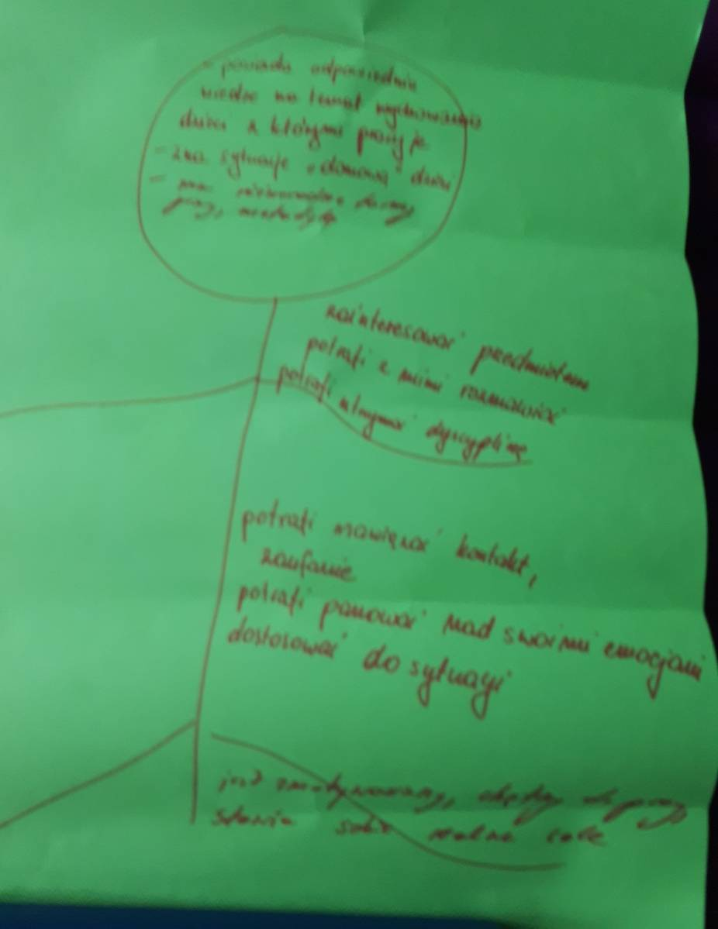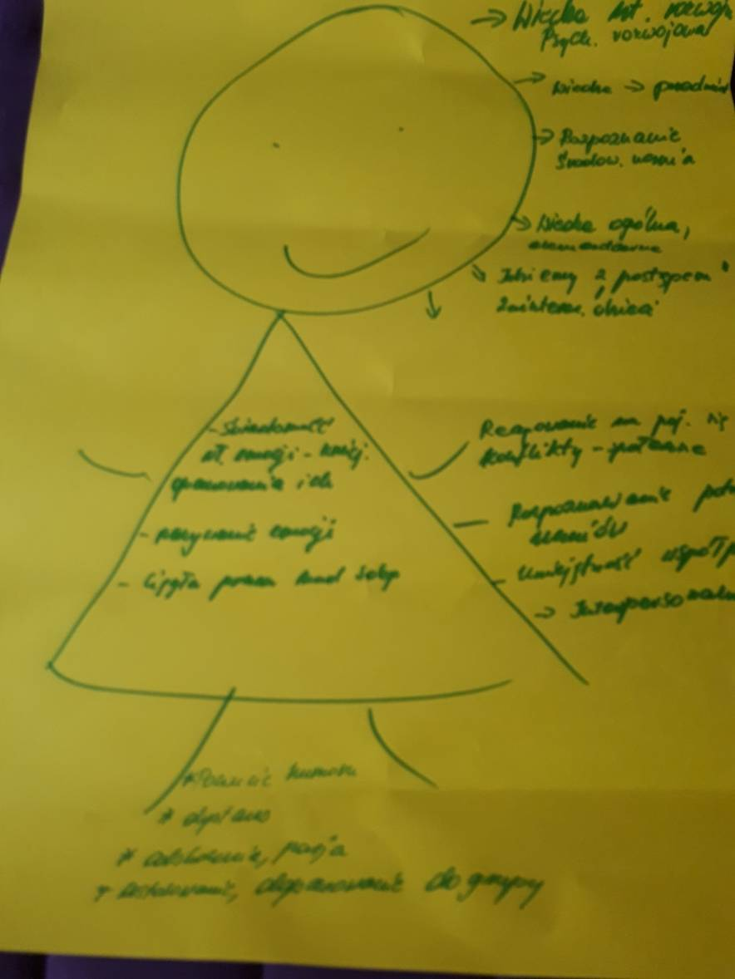

Na trzecim spotkaniu stacjonarnym, którego temat dotyczył kreowania pozytywnego klimatu w klasie oraz stosowania metody konstruktywnej konfrontacji w radzeniu sobie z trudnymi i prowokacyjnymi zachowaniami uczniów, nauczyciele wypełniali ankietę, a następnie omawiali jej wyniki i dyskutowali nad sposobami radzenia sobie z trudnymi i prowokacyjnymi zachowaniami na lekcjach. Materiałem wypracowanym były wskazówki do kreowania pozytywnego klimatu w klasie jako niezbędnego działania, dzięki któremu będziemy zapobiegać trudnościom i prowokacji ze strony uczniów oraz sposoby i metody rozwiązywania problemów wychowawczych.

Oto wypracowany materiał:

Ja- Nauczyciel zapobiegam poprzez:
- Relacje z uczniami (podmiotowe)
- Dawanie wsparcia
- Ustalenie i przestrzeganie norm i zasad obowiązujących w klasie
- Ocenianie
- Zarządzanie klasą oraz procesem dydaktyczno-wychowawczym

Ja- Nauczyciel rozwiązuję, bo znam i stosuję takie sposoby i metody jak:
- Odliczanie czasu ( włączenie stopera, czekanie na ciszę)
- Słoik z cukierkami ( Po lekcji dajemy określoną ilość cukierków do słoika z napisem NAGRODA )
- List na ławce ( Marek, pamiętaj o podnoszeniu ręki, gdy chcesz coś powiedzieć)
- Słowo na tablicy ( T E S T )
- Konstruktywna konfrontacja ( Tomku, słyszę, że mówisz coś do Maćka. Przeszkadza mi to. Zastanawiam się dlaczego to robisz i przyszło mi do głowy (wydaje mi się), że chcesz zwrócić na siebie uwagę. Być może się mylę, ale tak sobie pomyślałam. Chcę, żebyś przestał rozmawiać)
- Komunikat „Ja” (Jest mi przykro, że nie nauczyłeś się wiersza ponieważ zmuszona jestem postawić ci jedynkę)
- Procedura FUO tj. podanie faktów, ustosunkowanie się do nich i wyrażenie oczekiwań (Tomku, mówisz jednocześnie ze mną, przeszkadza mi to, oczekuję, że się to już nie powtórzy)
- Zrozumienie emocji ( Jacku, wiem, że nie lubisz pisać, ale ta notatka musi być w zeszycie)
- Postawienie granicy + konsekwencja (Zosiu, samowolnie opuściłaś świetlicę, a więc nie wyjdziesz dzisiaj do sklepiku szkolnego)
- Odwołanie się do zasad ( Marysiu, ustaliliśmy że zwracamy się do siebie po imieniu)
- Absurd ( Wojtku, żuj gumę od 12 do 13)
- Twarde postawienie granicy (Basiu, nie zgadzam się, abyś biła koleżankę. Bicie jest złe, to jest przemoc)
- Uprzedzanie zachowania (Wiem Olu, że zaraz będziesz mówiła po co się tego mamy uczyć, ale i tak ten temat omówimy)
- Wzmocnienie pozytywne dobrych zachowań (Brawo dla Jula i Bartka, ładnie stoją w parze)
- Uciszacze” ( Kto mnie widzi, robi to co ja. Bańka w buzi, ręce na głowie już nic nie powiem, skłony, obroty itd. Kto mnie słyszy, robi to co ja. Aligator, aligator, klaśnięcie, raz, dwa, trzy…)
- Znaki- przypominajki (zgłoś się, praca indywidualna, praca grupowa, cicha rozmowa, siedzimy w ławkach, wolno chodzić po klasie, absolutna cisza)
- Odwołanie się do regulaminów (procedur)
- Skuteczne wydawanie poleceń
- Wyliczanie
- Procedury postępowania w sytuacji zagrożenia demoralizacją

Podsumowaniem tych zajęć była dyskusja co powinien robić nauczyciel, aby utrzymać dyscyplinę w klasie. Nauczyciele otrzymali też poniższe wskazówki, a mianowicie:

Aby utrzymać dyscyplinę w klasie nauczyciel powinien:

- kreować pozytywny klimat społeczny w klasie
- dobrze planować lekcje, sprawnie je prowadzić i dbać o efektywność nauczania;
- dostosować tempo pracy do możliwości grupy;
- stosować metody aktywizujące uczniów;
- być czujnym w trakcie zajęć – utrzymywać kontakt wzrokowy z klasą, podchodzić do uczniów, którzy sobie nie radzą ( nie zaniedbując przy tym pozostałych;
- reagować niewerbalnie na niewłaściwe zachowania;
- interweniować, jeśli niepożądane zachowanie się powtarza (słowny komunikat typu „ja”, przypomnienie o obowiązujących normach);
- przejawiać konsekwencję w przestrzeganiu zasad;
- być elastycznym- nie wszystkie problemy da się rozwiązać w ten sam sposób;
- jak najlepiej poznać swoich podopiecznych- rozmawiając z nimi i słuchając ich;
- dostrzegać problemy i mierzyć się z nimi, zamiast ich unikać;
- systematycznie rozwijać swoje umiejętności wychowawcze;
- stosować strategię prewencyjną (zapobieganie trudnościom)

Materiałów wypracowanych przez nauczycieli w czasie działań sieci było dość dużo. Często były to jednak indywidualne notatki, zapiski, sporządzane na potrzeby danego nauczyciela, nie raz z szatą graficzna zrozumiałą tylko przez autora.

Koordynator sieci
mgr Krystyna Kaliszewska

